Открытый урок по воспитательной работе
во 1классе

на тему:
«День Единства
народов Дагестана»

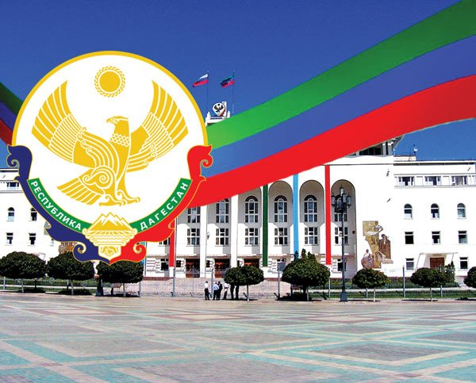

Подготовила: учитель начальных классов
Нурмагомедова Аминат Асиповна.

16.09. 2020г.

Открытый урок по воспитательной работе
во 1 классе

Тема: «День Единства народов Дагестана»
Цель:
- формировать чувство гражданственности и патриотизма;
- формировать ответственность за судьбу малой Родины, республики Дагестан;
- расширять кругозор студентов;
- развивать умение делать выводы, обобщать;
способствовать развитию умения участвовать в диалоге,
отстаивать свою точку зрения;
- воспитывать интерес к изучению истории своей страны, чувство гордости
и уважения к защитникам государства.

Оборудование: ПК, мультимедиа-презентация, колонки,
выставка книг о Дагестане.

Ход урока

Учитель: Эпиграф:
В ладони сердце можно уместить,
Но в сердце целый мир не уместишь.
Другие страны очень хороши,
Но Дагестан дороже для души.
(Р. Гамзатов)

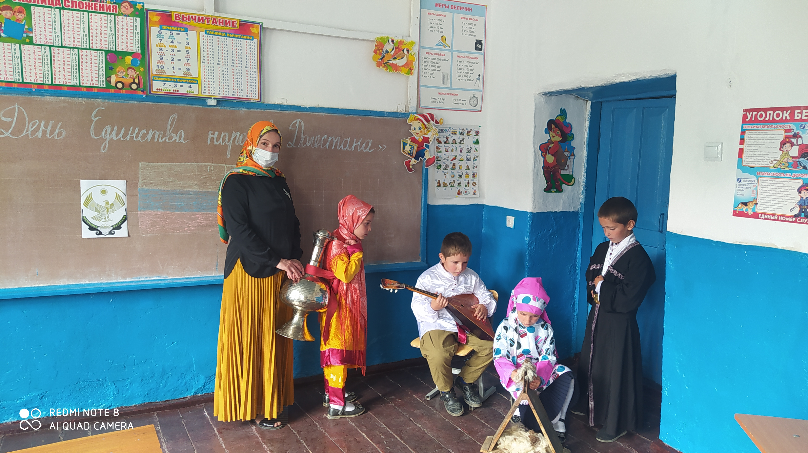

Песня: «Гимн – Дагестана».

Горные реки к морю спешат.
Птицы к вершинам путь свой вершат
Ты мой очаг, ты моя колыбель,
Клятва моя — Дагестан.

Припев:
Тебе присягаю на верность свою,
Дышу я тобою, о тебе я пою.
Созвездье народов нашло здесь семью,
Мой малый народ, мой великий народ.

Подвиг народов, братство и честь,
Здесь это было, здесь это есть.
Край наших предков, святыня моя!
Вместе с Россией всегда!

Припев:
Тебе присягаю на верность свою,
Дышу я тобою, о тебе я пою.
Созвездье народов нашло здесь семью,
Мой малый народ, мой великий народ.
Дагестан.

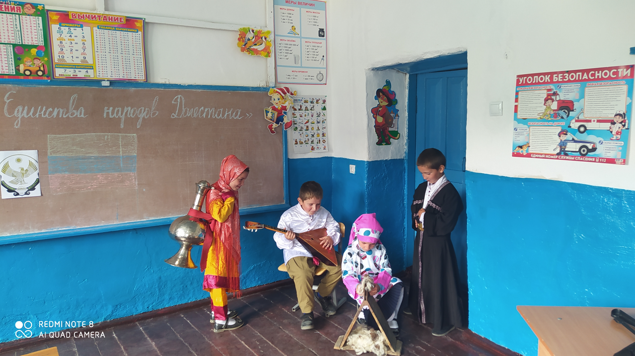

Дагестан — это не просто Страна гор. Прежде всего, это страна многочисленных языков и народов, количество которых, несмотря на все усилия ученых мира, до сих пор не установлено достоверно. И у каждого народа свои прославленные аулы. Один аул известен гончарами, другой – знаменитыми мастерами резьбы по камню, третий – сапожниками, четвертый – кузнецами. В одном ауле - хорошие строители мостов и дорог, в другом - прославленные мастера холодного и огнестрельного оружия. Этот аул славен качеством своего зерна, тот – прекрасными яблоками, а другой – капустой и картошкой. В этом ауле ткут ковры, радующие глаз, в другом делают платки и меховые шапки. Одни аулы гордятся учеными, вторые – знатоками арабского языка, третьи – канатоходцами, четвертые танцорами и музыкантами. Каждый аул – это маленький мир со своим прошлым, настоящим и будущим. Каждый аул – это уникальный уголок Дагестана, в то же время неразрывно связанный с другими аулами общностью судьбы и истории.
День единства народов Дагестана — праздник достаточно новый. Впервые он отмечался 15 сентября 2011 года.

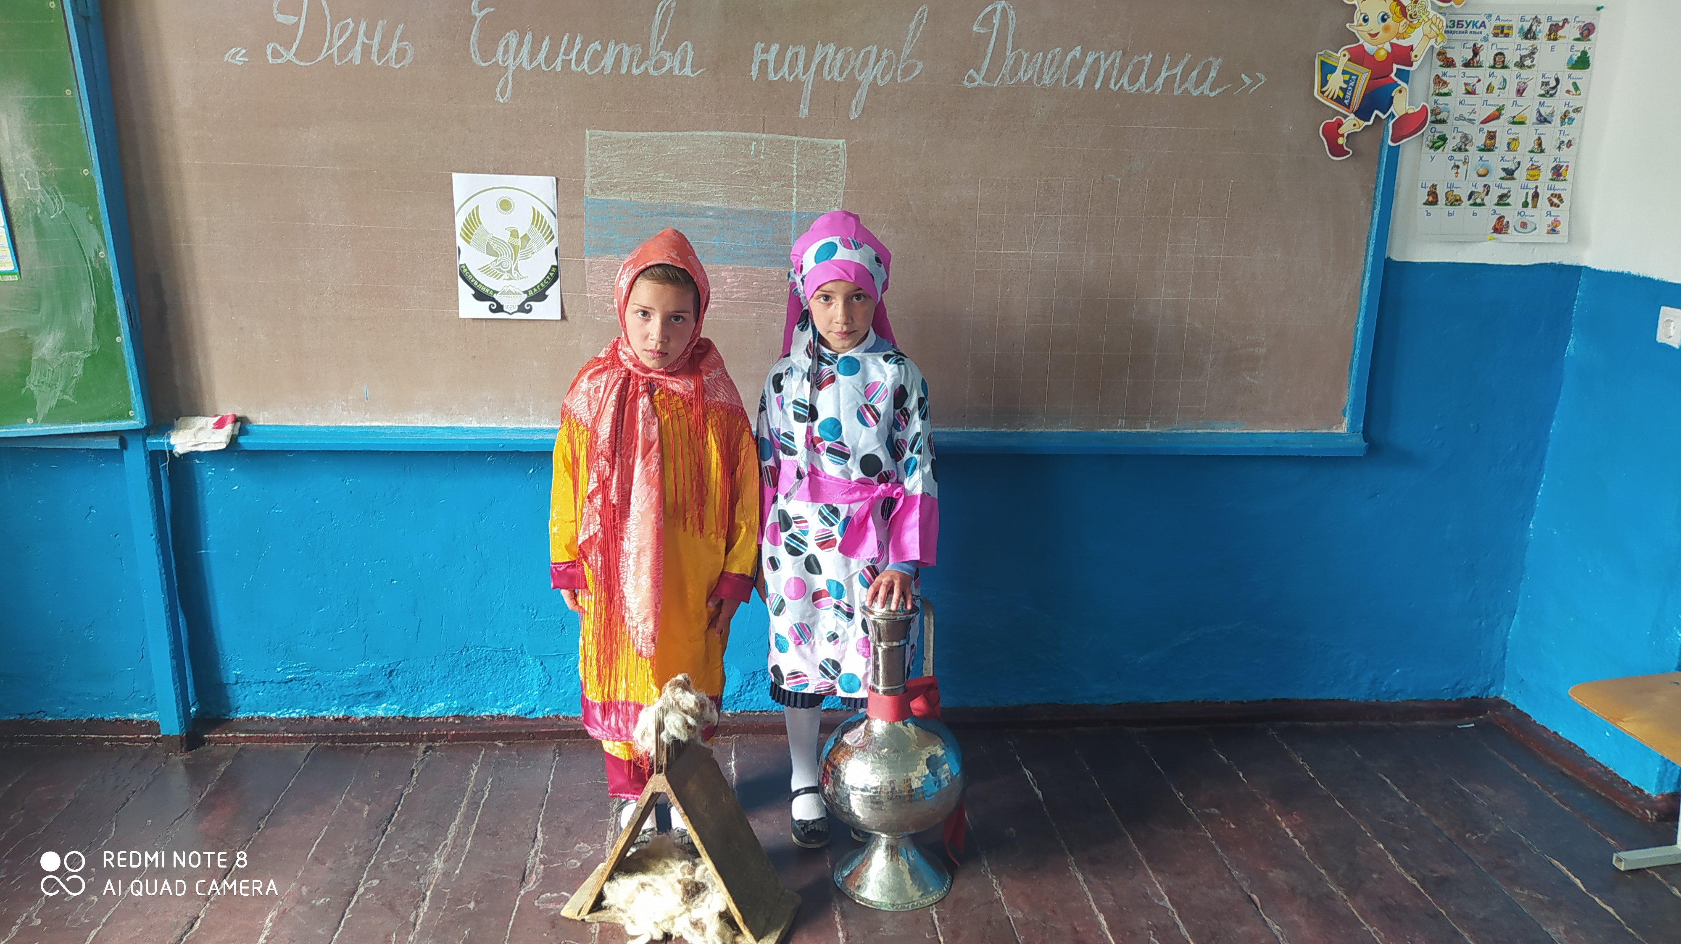

История хранит немало свидетельств единства народов Дагестана, которому не помешали внутренние размолвки, иноземные завоеватели, пытавшиеся натравить одни дагестанские народы на другие. Крепкими были и экономические связи – население горных районов поставляло скотоводческие товары, равнинные районы Дагестана служили своего рода житницей.

Читает учитель:
Дагестан, Дагестан
Это сорок разных стран
И притом всего одна
Чудо горная страна.

Бог по миру проходил,
На плече мешок тащил,
А в мешке (без дураков)
Было сорок языков.
На горе споткнулся Бог,
И рассыпался мешок!
Разбежались языки
От реки и до реки.
Я пришел к тебе в долину,
Понял только половину!
Ты потом ко мне придешь,
Половину не поймешь!
Здесь селения малы,
Приютились у скалы,
Раз селения как гнезда,
Значит люди — как орлы!
Дагестан — страна орлов.
Дагестан — страна ковров,
Край отличных мастеров
Кузнецов и гончаров.
Дагестан, Дагестан
Это сорок разных стран
И притом всего одна
Чудо горная страна.

Теснее дагестанские горцы сплачивались в периоды иноземных нашествий. Перед смертельной опасностью ранее враждовавшие общества, отбросив свои распри, вместе выступали против врага. Согласно данным историографа Надир-шаха Мухаммед Казима, во время сражения в Табасаране на помощь местным жителям пришли аварцы, даргинцы, лезгины, лакцы. Сопротивление дагестанских народностей вылилось в настоящую народную войну, завершившуюся разгромом полчищ Надир-Шаха.

Душа у горцев – меч,
Когда враги придут
Душа у них – ковер,
Когда друзья придут.
Вот каковы законы наших гор,
Давным-давно известные в народе.
Они не в книгах,
А в самой природе.
Законы гор не включены в тома, –
И каждый раз
Диктует кровь сама.

(Ф. Алиева).

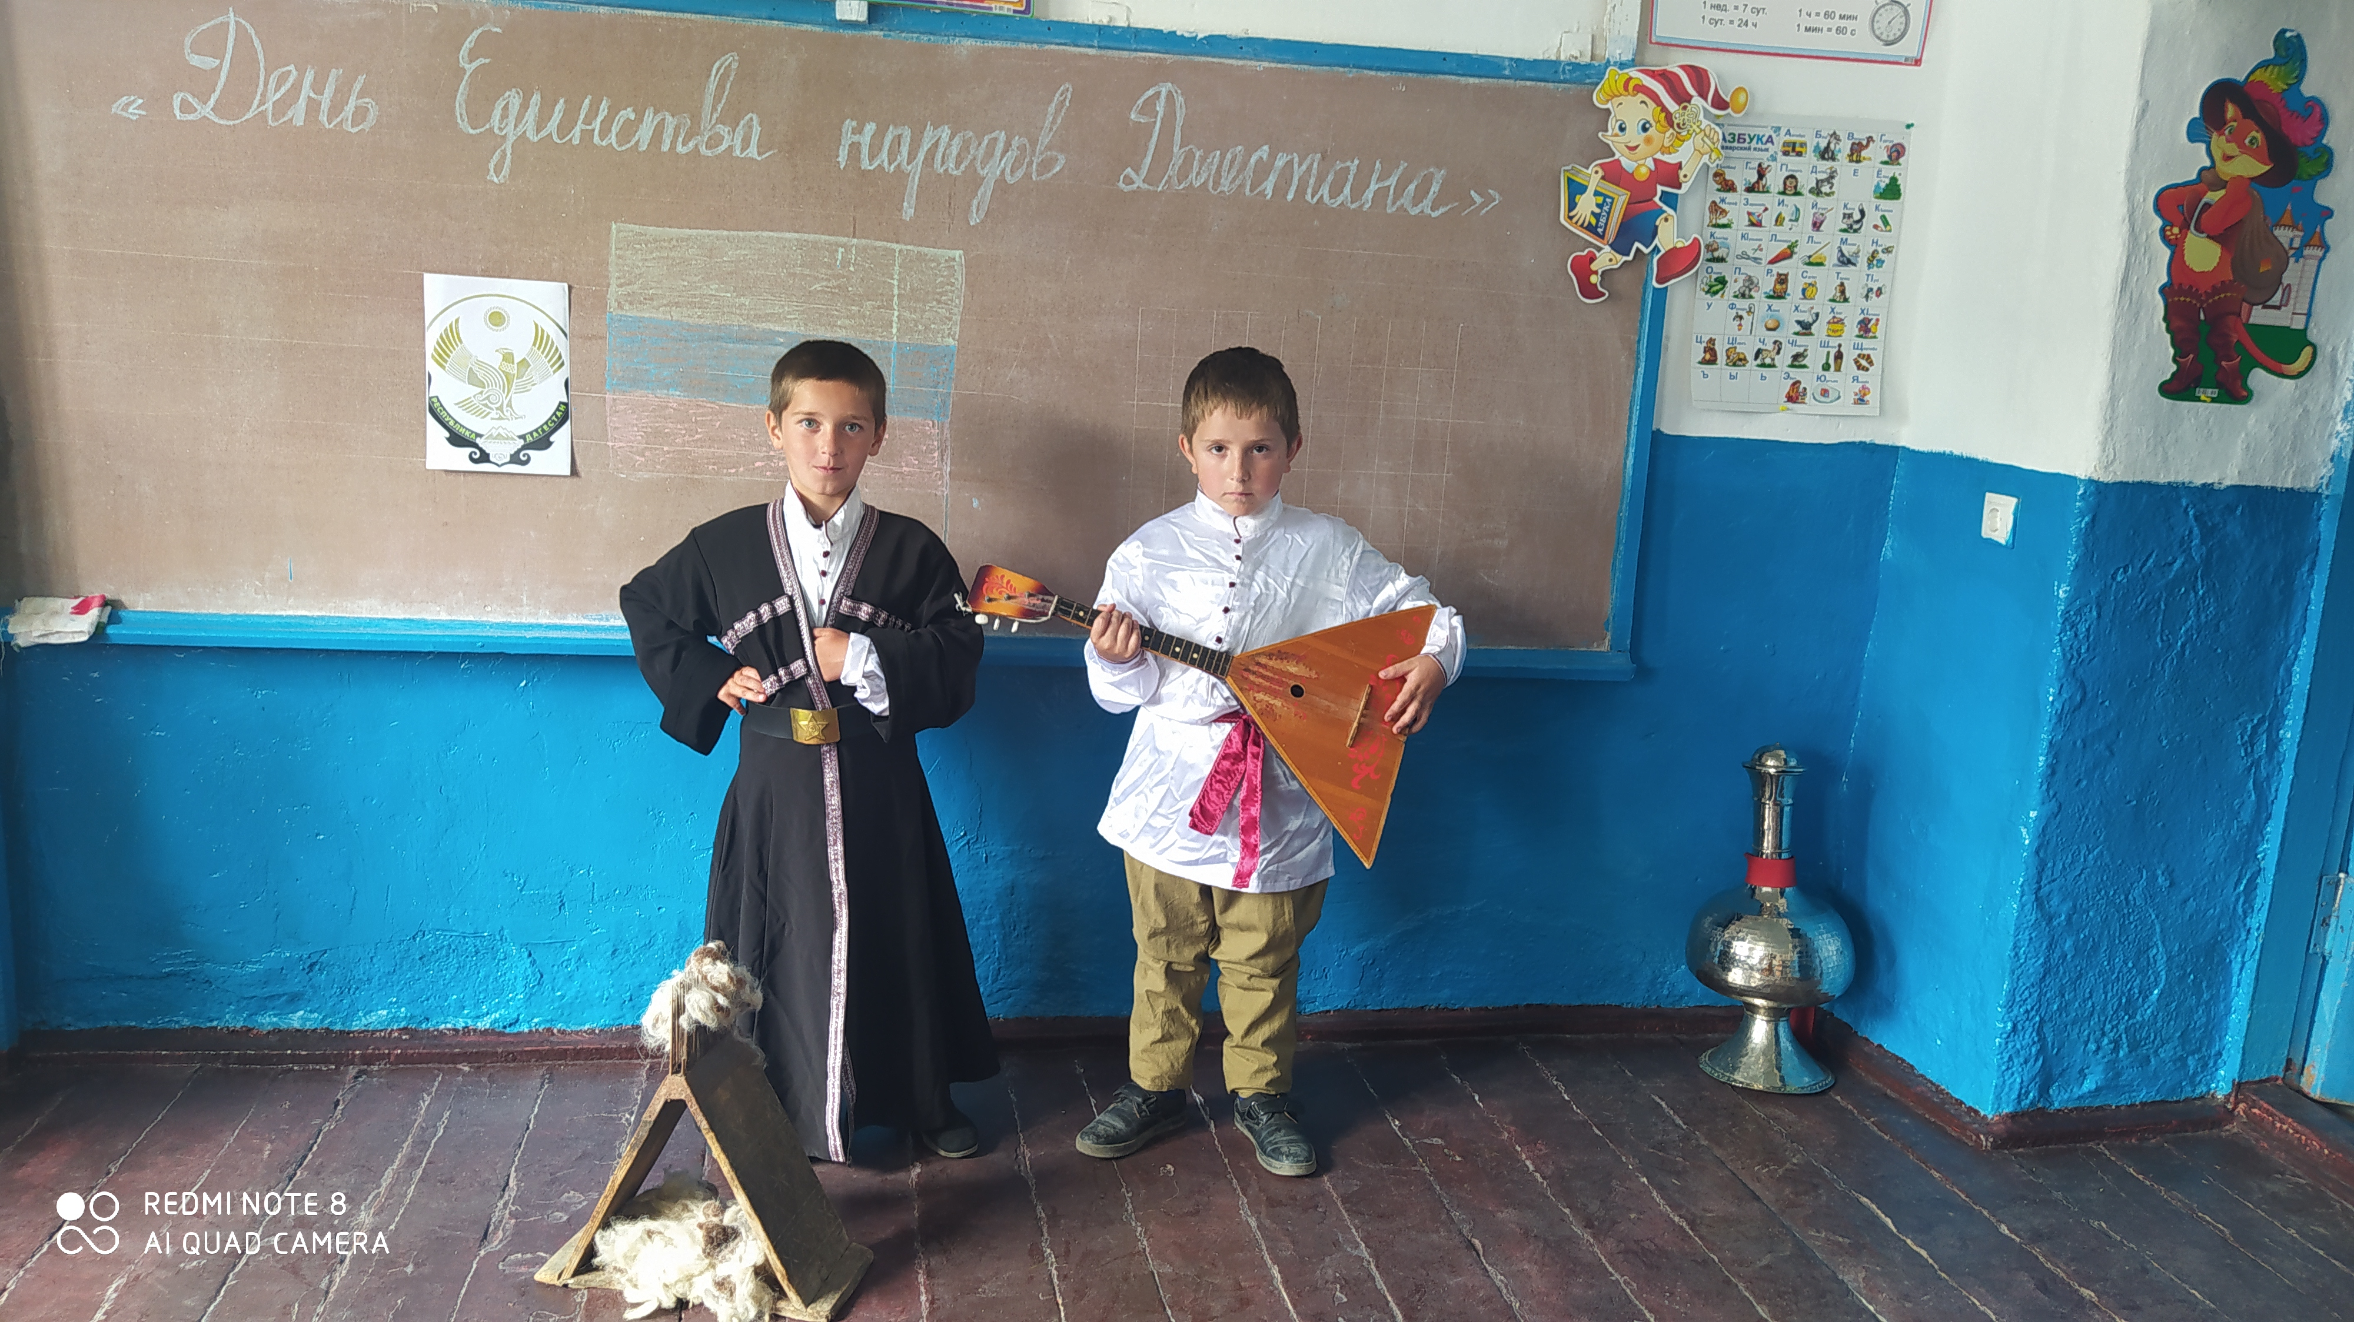

Великая Отечественная война объединила все народы Советского Союза в едином стремлении победить фашизм и освободить родную землю от захватчиков.

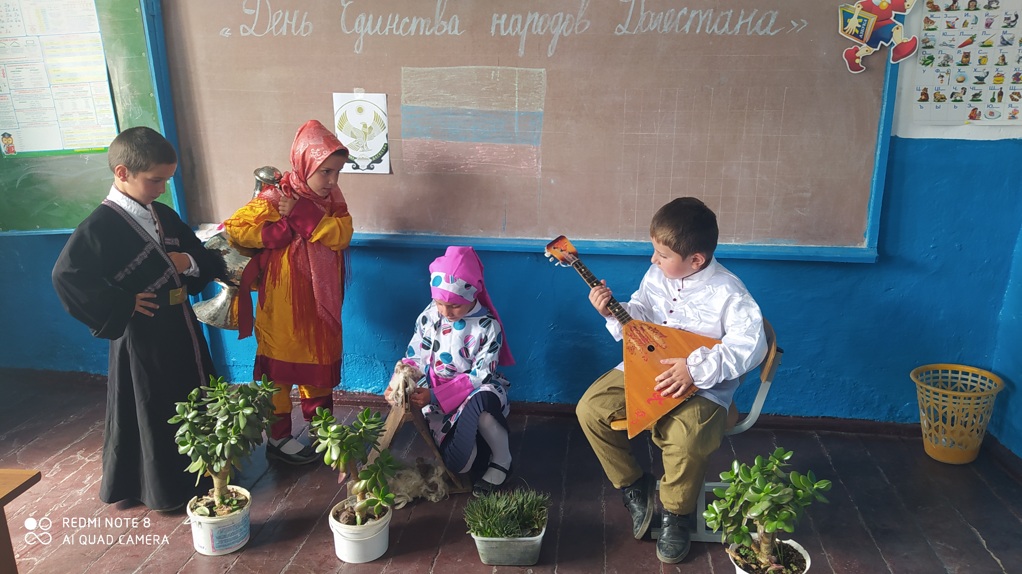

Пока народ Дагестана един, ему не страшны никакие испытания, а его единство и есть главное историческое достижение и главное богатство.

Спасибо за внимание!

